敌人疯狂挑衅，中国说到做到！

原创 有里儿有面 [有理儿有面](javascript:void(0);)

**有理儿有面**

微信号 youli-youmian

功能介绍 你说是不是

2022-05-24[原文](https://mp.weixin.qq.com/s?__biz=Mzg3MjEyMTYyNg==&mid=2247559999&idx=1&sn=3a7ddeecbb011f8a3a6aeb5a5345f229&chksm=cef7bf4af980365c1d46c11535080206bf19268bab2d7990ed6a7cba15713444dab5b6f34f59&scene=27#wechat_redirect&cpage=0) 发表于

收录于合集





**全文共3078字，图片11张，预计阅读时间为10分钟。**

**文章首发于“有理儿有面”（youli-youmian），欢迎大家在朋友圈和微信群转发。**

**公众号及其他平台转载请在后台留言。**



▼

5月20日，拜登开启了就任总统以来的首次亚洲行，第一站先抵韩国，后转到日本，并于今天上午出席了美、日、印、澳“四方安全对话”（Quad）首脑会议。

综合外媒报道，“四方安全对话”持续约2小时，但气氛似乎并没有想象中的那么和谐有爱，印度对美日澳抨击俄罗斯“入侵”乌克兰一事闭口不谈、态度暧昧，有“瞌睡乔”外号之称的拜登反手调侃澳大利亚新任总理“会上睡着也无妨”，还猛夸印度“以民主方式”成功应对了新冠疫情，要知道美国和印度新冠肺炎累计确诊病例分别为全球第一第二。今天会议结束后，各国也没有透露什么实质性的内容。

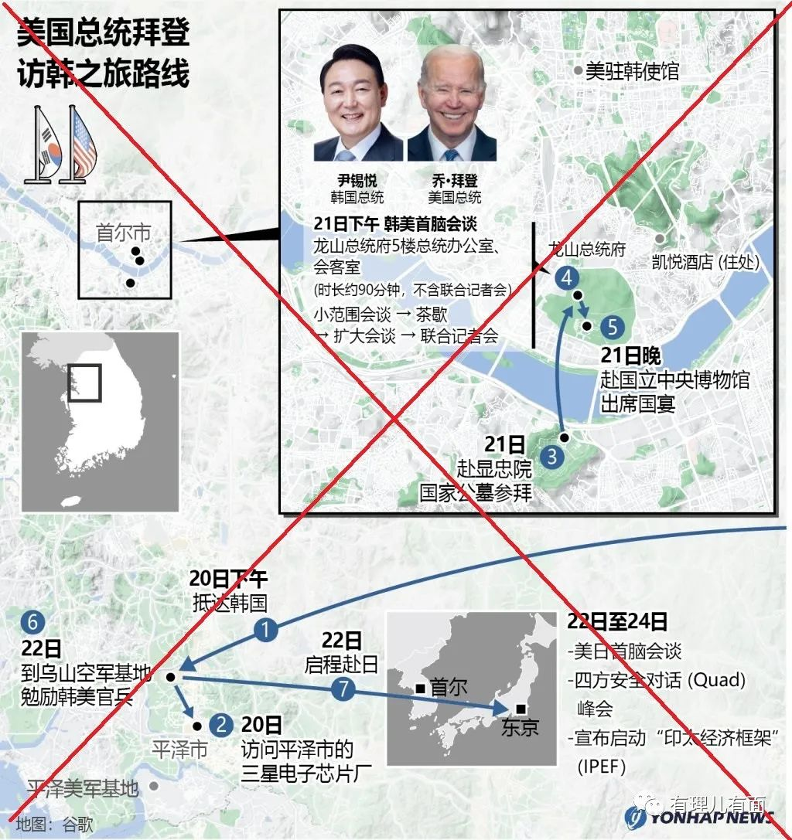

在美国忙于加大对乌克兰援助、鼓动芬兰和瑞典加入北约的当口，拜登为何要千里迢迢到访亚洲？

他的目的只有一个，拉拢同盟，打造亚洲版北约，彻底围堵中国。

综合近期表现来看，美国已从经济、外交、军事等三个层面向中国发起了挑衅：

**首先，在经济方面，建立由美国主导的新经济圈“印太经济框架”（IPEF），抗衡中国推进的“一带一路”经济带，并将中国排除在区域经济和供应链之外。**

根据外媒消息，5月23日，美国总统拜登在东京正式宣布启动“印太经济框架”，包括美国、日本、韩国、澳大利亚、新西兰、印度尼西亚、泰国、新加坡、菲律宾、马来西亚、越南、印度、文莱等13国为初始成员。

这其中，特别值得关注的是美日韩等国在战略产品半导体，以及人工智能、5G等尖端技术上的合作。

5月20日，拜登一到韩国，就在韩国总统尹锡悦陪同下参观了三星电子半导体工厂，并且声称要与韩国这样“同美方共享价值的同盟和伙伴紧密合作”，加强供应链，让美国在21世纪的竞争中抢占最优势地位。

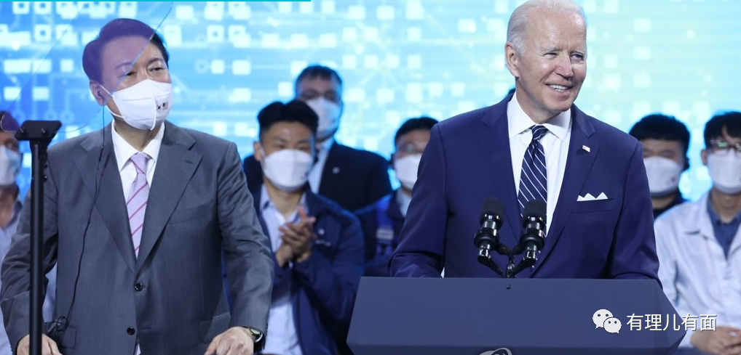

5月21日，日本共同社发布消息称，在日美澳印“四边机制”（Quad）上，四国将讨论从人才培养、技术研发、投资建设等方面加强5G合作，以遏制中国在此领域的发展优势。

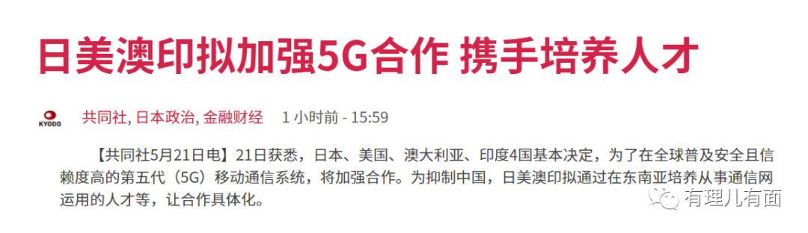

对于这个遏制围堵中国的“印太经济框架”，美国贸易代表戴琪说的很直白，称“印太经济框架”是“独立于中国的安排”。

很显然，美国打算从经济和科技这个影响国力的基础性、关键性要素入手，从而实现孤立中国、遏制中国、削弱中国发展势头的险恶目的！

**其次，在外交方面，继续渲染“中国威胁论”，鼓动亚洲国家充当围堵中国的棋子，将他们打造成国际地缘对抗的马前卒。同时，借机向盟友显示美国应对这场危机的所谓“雄心”和“领导者角色”。**

在拜登开启亚洲之旅前夕，美国召集东盟国家在华盛顿举办了美国东盟峰会，双方会后发表2022年《共同愿景声明》，承诺在11月将双方关系升级为“全面战略伙伴关系”，强调加强经济纽带和连通性、促进海上合作等，声称要共同维护“南海的和平”。

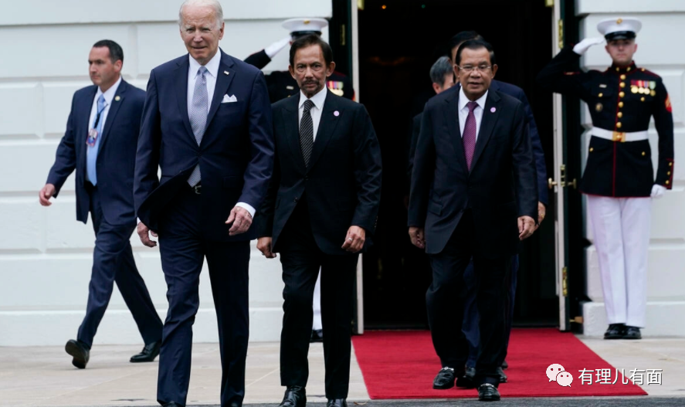

美国副总统哈里斯的表态更为露骨，她声称美国在东南亚将“一代又一代”存在下去，美国和东盟对这一地区拥有共同的愿景，联手就可以防止对国际规则与规范的挑战。所谓的挑战，就是暗指中国。

在经过一系列造势炒作之后，拜登开启了他的亚洲之旅。对于拜登此行的真实目的，各国媒体是看的清清楚楚。

有法国媒体评论称，拜登的亚洲之旅，是美国打造围堵中国统一战线的一个努力，与韩日印等国打造所谓的“自由而开放的印太地区”，是美国遏制中国战略的完善和加强。

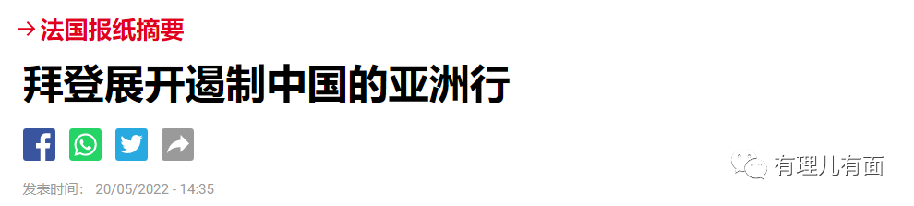

美国纽约时报则称，拜登的亚洲之行，是在向世界展示，“美国政府试图给自己的主张注入可信度，这主张就是美国正重新成为全球领导者，以及世界并不是两个舞台”，面对中俄，“美国不能在欧洲和亚洲之间进行权衡取舍，只有美国才能将东方和西方的民主国家团结起来”。

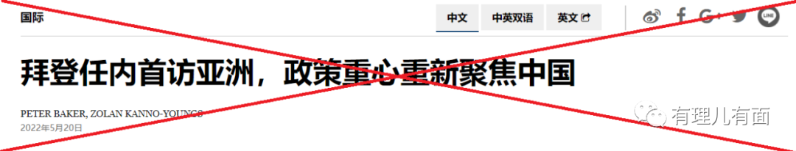

5月23日，在拜登与日本首相岸田文雄举行的会谈上，美日双方就在东亚“不允许试图凭借实力单方面改变现状”达成共识，确认将提升日本防卫力和深化同盟关系，美国还承诺支持日本成为改革后的安理会常任理事国。美国武装、支持日本对抗中国的险恶用心，昭然若揭！

**再次，在军事方面，美国航母云集东亚周边，加强与日韩等国军演，同时加速武装台毒势力，大肆为台毒撑腰打气。**

近期，美国“闪电航母”两栖攻击舰“的黎波里”号已抵达西太平洋。此前，两艘美国核动力航母“林肯”号和“里根”号已在此区域开展演习。

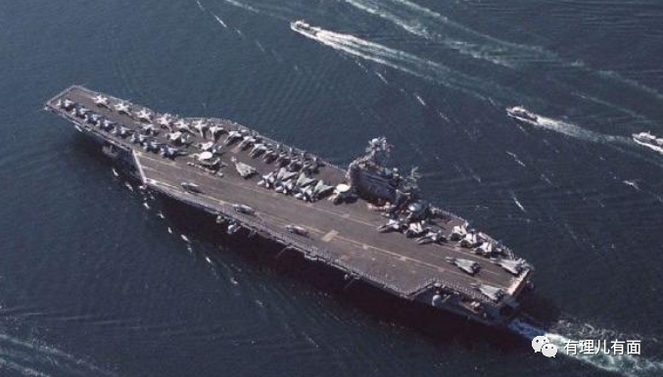

加上日本海上自卫队的“出云”号准航母，美日航母联队与中国航母辽宁舰编队，形成了针锋相对的局面。

在频频联合外国对中国进行围堵的同时，美国个别高官高调表示，将坚决履行协防台湾承诺，“像协助乌克兰一样协助台湾”，持续提升台湾自卫能力，要将台湾变成“豪猪”。

另据台防卫部门披露，台军正采取“训练战备结合”模式，并开展“联翔操演”模拟解放军攻台。上个月，台军方还首度证实将试射超过1000公里的雄升导弹。

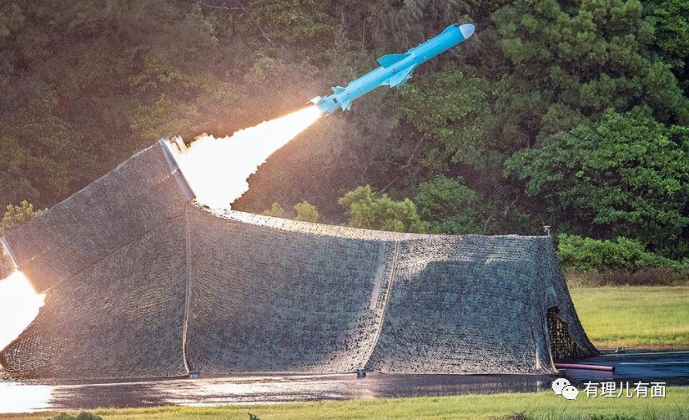

更为值得警惕的是，在5月23日与岸田文雄会面后的记者招待会上，拜登公然发出挑衅言论，妄称美国将采取军事手段干涉中国大陆武力统一台湾，这是美国政府的所谓“承诺”。中国“武统台湾将付出代价”。

种种迹象显示，现如今的美国，围堵中国已经达到无所不用其极的地步。美国为何要毒招频出？主要有以下三个原因：

第一，对中国的崛起日益感到焦虑。现如今中国的国力已雄踞世界第二，历史上，美国对于排名世界第二的国家，从前苏联到日本，都是穷极打压。这种下三滥的手段，隐藏着美国妄图无限称霸世界的野心。

第二，对华强硬符合拜登政府的选举需要。美国现如今债台高筑、疫情失控、种族矛盾加剧、通胀严重，在内外交困下，拜登个人中期选举处于不利境地，为了选票，不得不继续挑起外部事端来转移视线。

第三，在中国周边营造紧张局势，符合美国军工复合体的利益需求。一段时间以来，靠着挑动俄乌冲突，制造地区动荡局势，美国军工复合体大卖武器，吃的满嘴流油，但随着俄乌冲突进入相持阶段，美国及其欧洲盟友在如何进行武器装备支援方面已有嫌隙，此种情况下将目光对准中国周边，制造事端大卖武器，当然也符合美国军工复合体的利益。

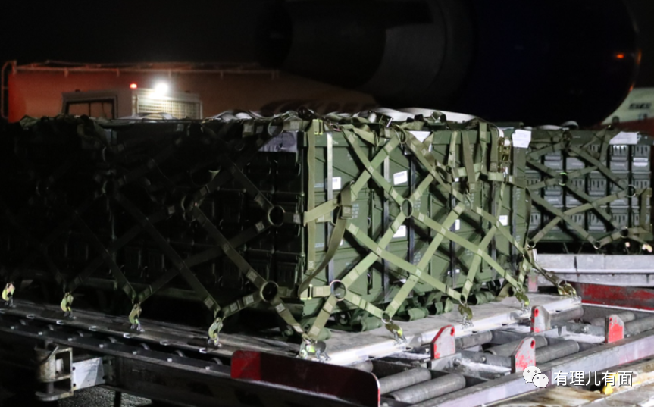

面对美国的步步进逼，我们该怎么办？打蛇打七寸，唯有亮剑反制！

美日印澳“四边机制”峰会前夕，5月18日，国务委员兼外长王毅同日本外相林芳正举行视频会晤时表示，日美是同盟关系，中日则缔结有和平友好条约。日美双边合作不应挑动阵营对抗，更不应损害中方的主权、安全和发展利益。希望日方汲取历史教训，不要为他人火中取栗，不要走以邻为壑的歧途。

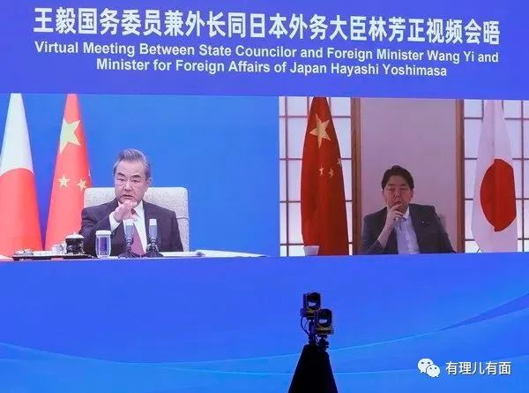

不仅如此，据日本防卫省发布消息称，中国的2架H-6轰炸机当天从东海经冲绳本岛与宫古岛之间飞至太平洋，然后沿同路返回。2架飞机搭载了疑为反舰导弹的物体。

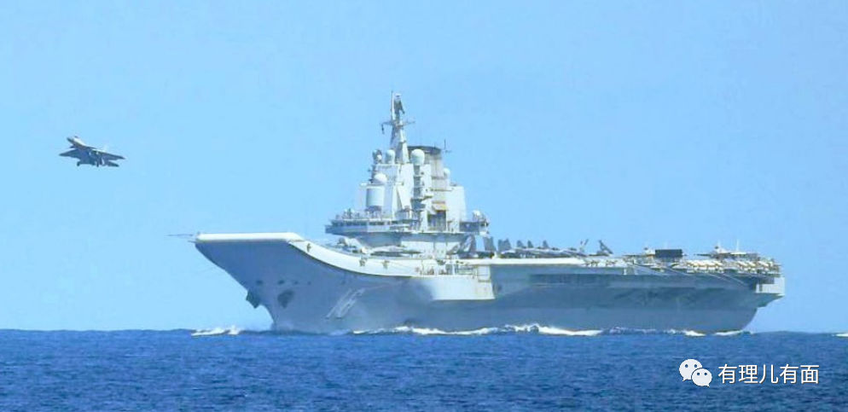

5月19日，海南海事局发布航行警告，南海部分水域范围内进行军事训练，禁止驶入。外媒报道称，中国正在南海举行军事演习，此时恰逢拜登访问韩国和日本。这些演习被指是为了反击“被北京感知的威胁”。

5月23日，针对拜登关于“梧桐台湾”问题的狂妄回应，外交部发言人汪文斌在当天的例行记者会表示，**台湾是中国领土不可分割的一部分，台湾问题纯属中国内政，不容任何外部势力干涉，在涉及中国主权和领土完整等核心利益问题上，中方没有任何妥协退让余地。**任何人不要低估中国人民捍卫国家主权和领土完整的坚强决心、坚定意志和强大能力，不要站在14亿中国人民的对立面。中方必将采取坚定行动，维护自身主权和安全利益，**我们说到做到。**

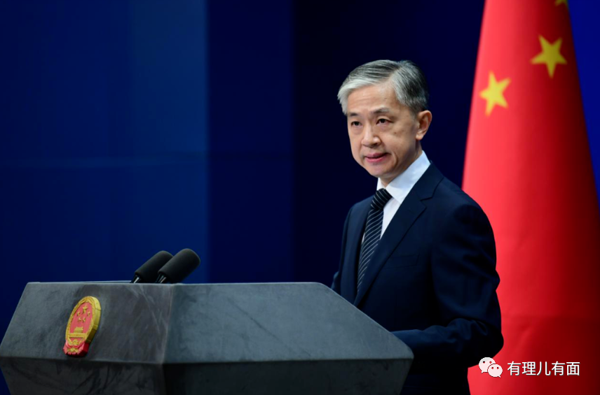

值得一提的是，今天“四方安全对话”召开后，汪文斌在例行记者会上回答日本共同社记者提问，还专门引用中国一首脍炙人口的老歌警告美方：**朋友来了有好酒，若是那豺狼来了，迎接它的有猎枪！**

这一切，是对中国领土领海主权的忠诚捍卫和宣誓，并在警告一切图谋不轨的侵略者：中国人，说到做到！要谈，大门随时敞开，要战，我们奉陪到底！

**图片源自网络**





**关注公众号：**

**有理儿有面**

**理   性｜   揭   秘｜   探   讨**







有里儿有面

**微信扫一扫赞赏作者** **赞赏**

已喜欢，对作者说句悄悄话

取消

**发送给作者**

**发送**

最多40字，当前共字

 人赞赏

上一页 1/3 下一页

长按二维码向我转账

受苹果公司新规定影响，微信 iOS 版的赞赏功能被关闭，可通过二维码转账支持公众号。

### 精选留言

用户设置不下载评论